CURRICULUM DE PRESIDENCIA

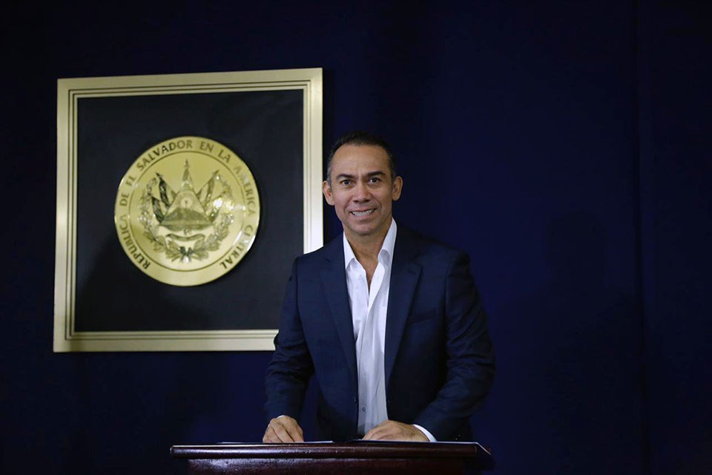
Jorge Alejandro Aguilar Zarco, mejor conocido en el medio como Koky Aguilar, se ha destacado por ser un empresario exitoso y proactivo, preocupado por el medio ambiente y sociedad. Estudió Bachillerato en el Colegio Santa Cecilia, Colegio EXAL– El Salvador donde se graduó en 1988. Luego en 1991, inicia estudios en el Centro de adiestramiento aéreo Avanzado de El Salvador, graduándose en 1993, como Piloto comercial.
Posteriormente, inicia su carrera de Ciencia Jurídicas, en la Universidad Francisco Gavidia, del año 2000 al 2004.
Koky Aguilar siempre ha sido un entusiasta de los deportes, campeón de ENDURO, MOTOCROSS y ciclismo, con múltiples participaciones en eventos internacionales. Como empresario se ha dedicado al trabajo de reciclaje; en el 2001 funda INSEMA – El Salvador, que es la primera planta de reciclaje de materiales no ferrosos en el país. Ese mismo año participó en un diplomado ambiental impartido por Bureau of International Recycling (BIR), en Valencia España.
Ha participado en múltiples eventos internacionales organizados por organismos reconocidos internacionalmente, enfocados en su rubro de trabajo, tales como: el Bureau of International Recycling (BIR) en Beijing, China 2005, ese mismo año participó en el evento del Institute-Scrap Recycling (ISRI) en Las Vegas, Nevada, USA.
En el 2005, funda una nueva empresa especializada en temas de reciclaje de equipos eléctricos y electrónicos: ZARTEX – El Salvador, empresa pionera en ese rubro en el país.
En el 2006 asiste al ColombiaPlast de Bogotá, Colombia, y al Chinaplast de Beijing, China en el 2007, y el siguiente año participa del Chinaplast en Dusseldorf, Alemania que le permiten diversificar su empresa al rubro de plásticos.
INSEMA ha ido creciendo a lo largo de los años, procesando gran variedad de materiales Ferrosos, No Ferrosos y Plásticos.
En 2007 se convierte en miembro del Club Rally de El Salvador organización inscrita en el INDES, ha participado en más de 30 competiciones nacionales, internacionales en las que ha sido campeón nacional, regional y latinoamericano de TRIALS, ENDURO y MOTOCROSS.
En el 2012 funda el Parque Industrial Verde en El Salvador, que es el primer complejo verde industrial en El Salvador y C.A., pensado para abarcar todos los procesos industriales de reciclaje en el país y decide formar el programa de recolección de material reciclable en El Salvador. Asimismo, ha sido un empresario comprometido con la sociedad y el medioambiente, como lo demuestran sus acciones de responsabilidad social empresarial; donó un dólar por cada kilómetro recorrido en el Rally Dakar en el 2013 para las Olimpiadas Especiales realizadas ese mismo año en El Salvador.
En el Rally Dakar decide participar en la categoría de motocross siendo el único piloto salvadoreño que participó llegando en el puesto 66 de la tabla general de clasificaciones, siendo reconocido por esto por el Club Rotario de San Salvador- Cuscatlán, ese mismo año.
Koky Aguilar es Embajador de UNICEF, galardón que recibió como un reconocimiento a la aportación a la sociedad civil y a su trabajo altruista; también forma parte de un movimiento que fomenta la paz en El Salvador, la vida y la salud física.
Desde el 2015 se ha dedicado a ser conferencista de temas ambientales en colegios, escuelas, municipalidades, empresas privadas, instituciones del sector público, etc. y ha trabajado en acciones de Responsabilidad Social Empresarial en temas ambientales con la Alcaldía de San Salvador, con la Embajada Británica y múltiples instituciones que apoyan estos temas.
En 2019 continúa su trabajo en temas ambientales y decide apoyar el lanzamiento del Tour Verde Virtual un proyecto innovador surgido de la Embajada Británica, ejecutado con el apoyo de la Alcaldía de Santa Tecla, Parque Industrial Verde y Toto El Salvador, el proyecto consiste en una unidad móvil, equipada con lentes de realidad digital, que llegará a las instituciones educativas públicas y privadas y apoyará la educación ambiental de una manera inmersiva.
En 11 junio del 2019 es nombrado presidente del Fondo Ambiental de El Salvador.
Fuente: Sitio Oficial FONAES
http://fonaes.gob.sv/?page_id=713
Portal de Transparencia:
https://www.transparencia.gob.sv/institutions/fonaes/officials/11249

